Jafari Ioannou based ANC
当前任务：从文献中提出实验设计方案，尽快完成算法复现。

理论基础

仿真实验一

题设
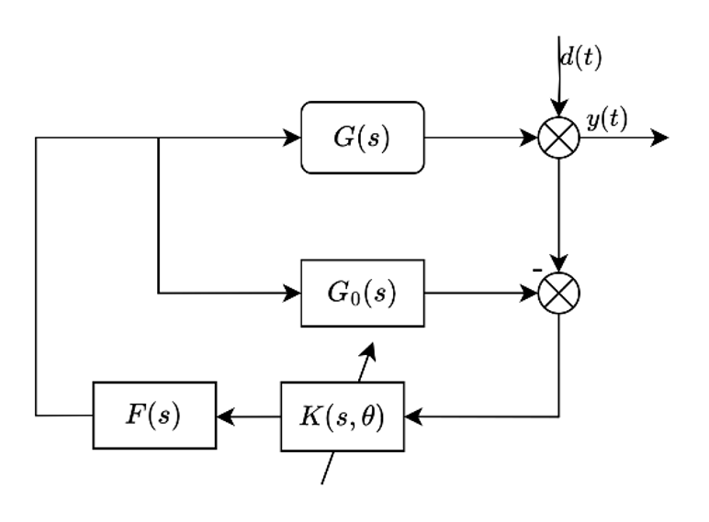 | 1 含乘性不确定性被控对象  $$d_0$$  2 干扰信号

仿真实验二

仿真实验三

辨识模型仿真

问题讨论

参考文献

